**12 апреля День космонавтики в 3 А классе**

**Омарова Патимат Магомедовна подготовила и провела прекрасное мероприятие со своим классом. Рассказ о космонавтах страны, стихи, песни, кроссворд, головоломки, встреча планет, разные конкурсы и игры были проведены на празднике. Учащиеся с удовольствием участвовали во всем и показали все свои знания и умения.**

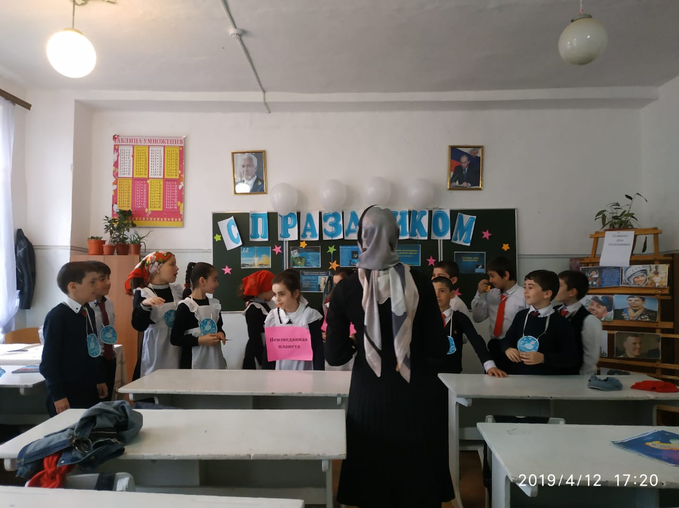

**3 А класс. На празднике**

